Opis przedmiotu zamówienia

„Dostawa 2 sztuk rowerów wodnych 5-osobowych do Bazy Socjalnej w msc. Narty, gm. Jedwabno”.

1. Przedmiot zamówienia: Dostawa rowerów wodnych (2 sztuki)
2. Miejsce dostawy: ul. Długa 44, 12-122 Narty.
3. Opis przedmiotu zamówienia:

Lp. | Rodzaj przedmiotu zamówienia | Ilość [szt.] | Opis
1. | Rower wodny 5 –osobowy o wyporności 450 – 600 kg | 2 | Rower fabrycznie nowy, przeznaczony do rekreacji na wodzie, bezpieczny i stabilny.  Wszystkie elementy metalowe roweru (układ napędowy, sterowy oraz relingi) wykonane ze stali nierdzewnej. Kadłub wykonany z laminatu poliestrowo-szklanego, dodatkowe okucie kilu, powierzchnia roweru wyposażona we wstawki antypoślizgowe, odpływy drenażowe komór pedałowych, gumowe odboje, podręczny schowek na dokumenty, telefon itp. minimum 1 szt.,  3 uchwyty do cumowania z cumkami  o długości minimum 5 m, relingi tylne i dodatkowe boczne, korek spustowy w każdym pływaku, logo firmowe GDDKiA (wzór, wymiary pkt.4) , rzutka ratunkowa z certyfikatem zgodności UE. Każdy rower wodny wyposażony w pokrowiec zabezpieczający go przed zbieraniem się wody oraz wszelkiego rodzaju zabrudzeniami w czasie kiedy nie jest on używany.  Nie dopuszcza się wypełnienia roweru wewnątrz pianką poliuretanową. Jeżeli do wypełnienia roweru wewnątrz zostanie użyty styropian budowlany (chociaż nie jest to wymagane) musi on być zabezpieczony folią lub innym materiałem wodoodpornym przed zamoknięciem.  Gwarancja na ww. sprzęt wodny minimum 24 miesiące.  Dostawca zapewni serwis pogwarancyjny.
Do oferty Wykonawca zobowiązany jest dołączyć karty katalogowe zaproponowanych produktów określające wymiary, materiały, a także rysunki poglądowe zaproponowanego sprzętu.

4. Logo firmowe GDDKiA: Oznaczenie sprzętu pływającego logo GDDKiA o wymiarach takich, gdzie podstawa znaku ma nie mniej niż 30 cm. Miejsce wykonania logo na zaoferowanym sprzęcie do ustalenia z wyłonionym Wykonawcą zadania.
Wzór i proporcje logo GDDkiA:
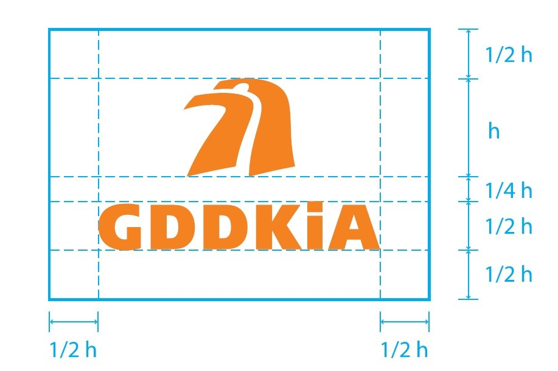
5. Termin dostawy przedmiotu zamówienia: do dnia 22.07.2022r.

Sprawę prowadzi:
Iwona Bronowska
tel. (89) 521 28 12
e-mail: ibronowska@gddkia.gov.pl

